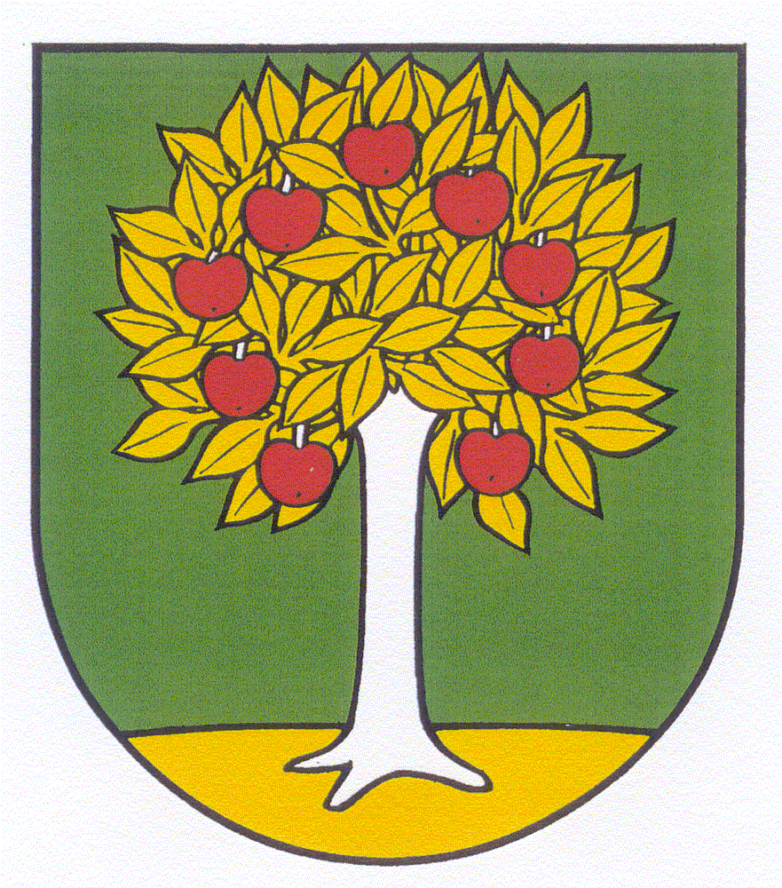Obec Horné Otrokovce
Obecný úrad, 92062, Horné Otrokovce č. 146 Súhrnná správa o zákazkách podľa § 9 ods. 9
Zákona č 25/2004 Z. z. o verejnom obstarávaní a o zmene a doplnení niektorých
zákonov v z.n.p., s predpokladanou hodnotou rovnakou alebo vyššou než 1000 €
od 19.4.2017 – 30.6.2017

Poradie | Predmet zákazky | Hodnota zákazky | Identifikácia dodávateľa
1. |  | 0
2. |  | 0
3. |  | 0 | 0
4. |  | 0
V Horných Otrokovciach, dňa 17.7.2017
Vypracovala: Miroslava Chovanová

